B2C在线销售系统
前景

版本 <1.0>

修订文档历史记录
日期 | 版本 | 说明 | 作者
2007/10/31 | 1.0 |  | 杨睿国/王雪峰

目录
1. 简介 4
1.1 参考资料 4
2. 定位 4
2.1 商机 4
2.2 问题描述 4
2.2.1 问题1 4
2.2.2 问题2 5
2.2.3 问题3 5
2.3 产品定位说明 5
3. 涉众和用户说明 5
3.1 消费者统计数据 6
3.2 涉众概要 6
3.3 用户概要 6
3.4 用户环境 6
3.5 涉众简档 6
3.5.1 开发组成员 6
3.5.2 购物系统购买方的系统管理员 7
3.5.3 顾客 7
3.5.4 销售商 7
4 产品纵览 7
产品总体效果 7
5系统特性 8
6其他需求和约束 9

前景

简介
此文档的目的是对本次Project相关设计的介绍。以消费者购买决策过程四循环：awareness、compare、bargain和service为依据，收集、分析和开发B2C网上购物管理信息系统的高层次需求和特性。本系统特征是以UML为建模工具描述网络书店管理系统的结构，并提出分析和设计方法。它侧重于涉众和目标用户所需的功能以及这些需要存在的原因，B2C网上购物系统如何满足这些需要的详细情况记录在用例和补充规约中。

参考资料
[1]杨素荣.基于UML网上书店行销管理系统的分析与设计[J].电脑知识与技术,2007(4)1308，1394
[2]赵泉午,陈玉婷.B2C网上书店配送模式研究[J].物流技术，2007,26(4):12-15
[3]http://www.dnnchina.com/S2-B2C-Solution-1.htm
[4]http://www.taobao.com/

定位

商机
Internet网络使得人们的衣食住行越来越方便，人们对网络产生的依赖性也越来越大，利用网络的便利性进行经商的需求越来越多，为了满足这一日益增长的需求，我们提供此BC电子销售系统供广大用户进行经商和消费，满足用户的需要。

问题描述
随着Internet的快速发展，人们对网络的依赖性也越来越大，直接需要网络提供一系列种类繁多的服务来满足人们的各种要求。购物资讯就是这纵多需求的一种。目前已经存在了一些购物系统，但是这些购物系统都各有各的缺点，如系统响应慢、送货渠道少、用户缺乏信用等，不能满足广大网络用户的需求，迫切需要一个安全、可靠、快捷的在线销售系统来满足需求。

问题1
说明：销售商和网站的运营管理者，在该Project中是统一的。当然，在某些情形下，两者是分开的，即网站运营者提供一个网络上的售货平台，有多个销售商在此平台上根据规范进行商业活动；而在此Project中，销售商和网站运营者由同一自然人担当，在其之下，有若干供货商为其提供商品，后续步骤中由该自然人独立参与相关商业活动（即供货商不再参与）。
问题1的描述见表2.1。
表2.1 问题1的描述
问题是 | 顾客到商店购物需要花费时间和精力，商品销售需要场所雇员等，而且潜在顾客数量较少，受时空限制
影响 | 顾客、销售商
问题的后果 | 销售成本高、顾客范围小、顾客选择少，利润低
成功的解决方案 | 顾客购物选择空间大、节省时间  销售商降低销售成本、潜在顾客增多、不受时空限制

问题2
问题2的描述见表2.2。
表2.2 问题2的描述
问题是 | 面对众多的B2C网站，如何设计出一个高效、全面的管理系统，通常的B2C网站管理系统设计思路混乱，没有一个直接、清晰的流程
影响 | 网站管理者、销售商
问题的后果 | 使网站的日常维护复杂，耗费人力多
成功的解决方案 | 节省时间，节省人力，节省日常维护费用，通过UML设计一个没有重复部件，没有多余步骤的管理流程

问题3
问题3的描述见表2.3。
表2.3 问题3的描述
问题是 | 商品配送实现各方开销最小
影响 | 顾客、销售商、管理者
问题的后果 | 没有设计的在某个范围内使用开销不合理的配送方式，使各方付出不必要的财力
成功的解决方案 | 在特定范围内使用某一配送方式，使得各方的付出最小

产品定位说明
B2C在线销售系统以自有域名在互联网上开设服务，主要针对广大需要网上购物和经商的广大网络用户，是一个集销售、服务和资讯一体化的电子商务平台；并在此网站的基础上开展综合性的网络营销活动，推广网站，树立品牌；还要与企业CRM、物流、ERP等软件系统建立起良好的数据/应用集成接口，便于更新系统和加快产品服务。见表2.4。
表2.4 B2C网上销售系统的产品描述
针对于 | 网站运营者、销售商、顾客
谁 | 进行商品买卖
该（产品名） | 为交易提供一个平台
功能 | 提供一个完整、安全的网络交易流程
不同于 | 面对面销售
我们的产品 | 网上交易，不受时空限制，潜在交易增加，降低销售成本，节省时间。不同于通常的B2C系统，使用UML设计模型，明确、简化系统模块和交易流程。

涉众和用户说明
这一部分主要描述了B2C在线销售系统的涉及人群和用户。涉及人群主要包括B2C在线销售系统项目组成员，网站经营者，用户主要包括卖家和买家（即商品销售者和商品购买者）。

消费者统计数据
随着网络的遍及，越来越多的家庭拥有了电脑和Internet，他们需求享受网络带来的方便、快捷和资讯的传播，并利用电脑进行网上活动。B2C在线销售系统就是一个为网上经营和购物的电子平台。随着网络安全和人们思想意识的提高，用户的数量会迅速增加。

涉众概要
涉众概要见表3.1。
表3.1 涉众概要
姓名 | 描述 | 职责
开发组成员 | 主要开发B2C在线销售系统 | 对B2C在线销售系统进行设计、架构、编码、测试以及安装。
网站运营者 | 系统管理员中的商业管理人员 | 对系统运营中的费用支出做出计划，解决纠纷，并可以和销售商交涉
销售商 | 系统中的卖方 | 提供销售的商品，并决定出售价格、买方、买方付费方式
顾客 | 系统中的买方 | 购买商品，并根据自己的实际情况决定购买、卖方、付费方式、配送方式

用户概要
用户概要见表3.2。
表3.2 用户概要
姓名 | 描述 | 职责 | 涉及人群
卖方 | 网上商品销售者 | 确定订单、收款、发货、上传商品信息并对商品进行描述 | 销售商
买方 | 网上商品购买者 | 浏览商品、确定订单、付款、接收商品并确定商品 | 顾客
管理员 | 技术管理员和日常运营管理员 | 维护数据库，管理买家和卖家信息 | 开发组成员和网站运营者

用户环境
两种管理员角色：从事技术管理和商业运营管理；
B2C网上购物系统要与原有的财务系统、物流系统和库存系统接口；
顾客方有可以连接到互联网的终端，并知悉这个网站的地址；
销售商在此销售商品，遵守商业道德，商业规范，合理定价。

涉众简档

开发组成员
代表 | 王雪峰
说明 | 主要进行系统的设计、开发、测试和安装工作
类型 | 主要进行软件开发
职责 | 开发出符合客户要求的系统
成功标准 | 开发出的软件符合客户的要求，提供合理的销售、交易和管理流程
参与 | 全程参与
可交付工件 | 无
意见/问题 | 开发的技术难点等

购物系统购买方的系统管理员
代表 | 网站运营者
说明 | 系统运营中商业交易的具体管理者
类型 | 管理者
职责 | 决定哪些销售者可以在这里销售商品，解决交易纠纷
成功标准 | 满足他们提出的主要需求，系统反应迅速且安全、可靠，方便操作，使其能及时得到相关信息
参与 | 反应出系统的主要需求
可交付工件 | 可运行系统
意见/问题 | 需求表达不够清楚

顾客
代表 | 顾客
说明 | 主要的商品购买者
类型 | 终端用户
职责 | 无
成功标准 | 满足顾客需求：安全、反应快、操作方便
参与 | 与系统实际交互
可交付工件 | 用户界面
意见/问题 | 无

销售商
代表 | 销售商
说明 | 主要的商品销售者
类型 | 终端用户
职责 | 按一定规则销售商品
成功标准 | 销售量大幅度增加，增加企业的利润
参与 | 提出需求、管理系统
可交付工件 | 可运行系统
意见/问题 | 需求不明确

产品纵览
本章从较高的层次上描述了网上购物系统的主要功能。

产品总体效果
网上购物系统将逐步取代现有的商店，成为商品销售的主要渠道。B2C网上购物系统使顾客和销售商通过系统方便的交流和进行商品交易。网上购物系统的系统语境图如图4.1所示：
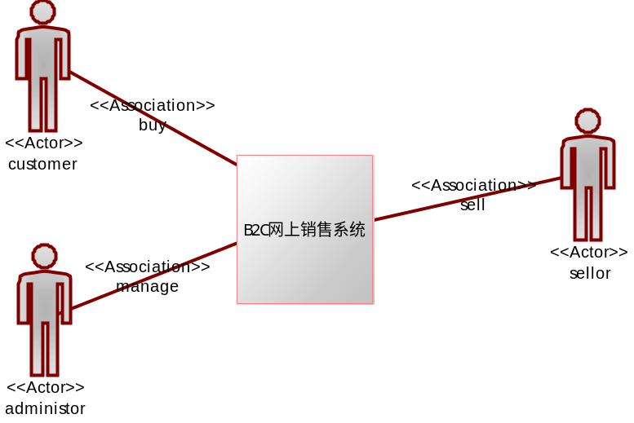
图4.1 网上购物系统的系统语境图
网上购物系统是一个BS结构的系统，主要由服务器组件组成。服务器组件位于网络经营者的服务器上。只要用户（顾客和销售商）连接互联网，打开浏览器，就可以访问网上购物系统，不需要在顾客和销售商的电脑上安装任何软件。网上购物系统的拓扑结构如图4.2所示：
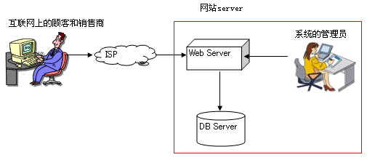
图4.2 网上购物系统的拓扑结构

5系统特性
下面描述了B2C网上购物系统的部分特性：
注册会员：系统能够使用户在页面上输入注册信息后，注册成为网站的会员。
修改注册资料：系统能够使用户在页面上修改自己的注册资料，更新原有的注册信息。
用户登录系统：系统能够使用户在输入合法的用户帐号和密码后，登录系统。
用户退出系统：系统能够使用户在任何时间退出系统。
浏览商品：系统能够使顾客通过商品类别来寻找属于该类别的商品，并获得商品的摘要信息。
检索商品：系统能够使顾客通过输入某些关键字，对商品进行查询,并获得符合检索条件的商品的摘要信息。
浏览商品详细信息：系统能够使顾客在商品详细画面上获得商品的详细介绍信息。
查看订单：系统能够使用户查看当前订单的最新状态和历史的订单数据。
商品放入购物车：系统能够使顾客将称心的商品放入购物车。
查看购物车：系统能够使顾客查看购物车中的商品。
编辑购物车：系统能够使顾客更新购物车中商品的数量,或删除购物车中的商品。
准备结账：系统能够使顾客进入准备结账的步骤。
指定配送地址：系统能够使顾客指定配送地址。输入过的配送地址被保留在配送地址簿中，以便下次使用。
指定支付方式：系统能够使顾客选择支付方式，支付方式包括：货到付款和信用卡支付等多种形式。
完成订单：系统能够使顾客在订单确认画面完成订单。
管理员登录系统：系统能够使管理员在输入合法的用户帐号和密码后，登录系统。
管理员退出系统：系统能够使管理员在任何时间退出系统。
管理业务数据：系统能够使管理员管理商品，会员等业务数据。包括对业务数据的新增，更新，删除，检索操作。
管理系统权限：系统能够使管理员维护系统的权限，包括对权限的新增，更新，删除，检索操作。

6其他需求和约束
本系统采用的是java技术，因此服务器组件适用微软系列的操作系统和Unix及Linux系列的操作系统。客户端组件是用户系统中的Web浏览器，随不同种类浏览器及版本发布号的不同，系统的画面会有略微的变化，但不影响使用。服务器组件中使用的数据库产品必须支持java接口，目前绝大多数数据库产品都支持java接口。另外需要到当地的ISP处，申请IP和域名服务后，顾客才能通过网址访问本系统。

